**Présentation des principaux indicateurs de la collectivité et de son intercommunalité de rattachement**

**L’objectif est :**

**- de générer automatiquement le tableau avec toutes les données pour toutes les collectivités de France (liste disponible sur le site de l’INSEE)**

**Données DATA.GOUV.FR**

[**https://www.data.gouv.fr/fr/datasets/comptes-des-communes-2016-2023/#/resources**](https://www.data.gouv.fr/fr/datasets/comptes-des-communes-2016-2023/#/resources)

[**https://www.data.gouv.fr/fr/datasets/comptes-des-groupements-a-fiscalite-propre-2014-2021/**](https://www.data.gouv.fr/fr/datasets/comptes-des-groupements-a-fiscalite-propre-2014-2021/)

 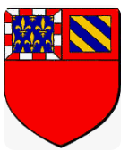

|  |  |  |
| --- | --- | --- |
| **Vision récapitulative** | **Client** | **Moyenne nationale** |
| Encours total budget principal Ville au **31/12/2023**  **Source Données Data.gouv.fr** | **110 M€**  soit  679 €/hab | 1 100 €/ hab |
| Capacité de désendettement (**2023**)  **Source Données Data.gouv.fr : ratio de la dette (cf. Encours total de la collecivité) sur l'épargne brute** | **3,4 ans** | 5,7 ans |
| Taux d’endettement (**2023**)  **Source Données Data.gouv.fr : stock de dette (cf. Encours total de la collectivité) rapporté aux recettes de fonctionnement** | **51 %** | 74 % |
| Durée apparente de la dette (**2023)**  **Source Données Data.gouv.fr : ratio entre le total de l'encours de la dette (cf. Encours total de la collectivité) et la capacité d'autofinancement** | **10,1 ans** | 10,3 ans |

**DIJON METROPOLE**

|  |  |  |
| --- | --- | --- |
| **Vision récapitulative** | **Client** | **Moyenne nationale** |
| Encours total budget principal Ville au **31/12/2023** | **257 M€**  soit  968 €/hab | ND |
| Capacité de désendettement (**2023**) | **2,7 ans** | ND |
| Taux d’endettement (**2023**) | **71 %** | ND |
| Durée apparente de la dette (**2023)** | **8,7 ans** | ND |

**1. Présentation générale**

**Histoire de la collectivité (impact des réorganisations territoriales)**

**Caractéristiques clés de la collectivité**

**Internet (site de la ville par exemple) et Wikipédia**

**1.1 Dijon**

159 346 Dijonnais·es (2021)

Superficie : 40,40 km2 soit 3 944 hab./km²

**1.2 Dijon Métropole**

257 193 habitants (2021)

Superficie : 240 km², soit 1072 hab./km²

1966 Création du Syndicat intercommunal des services de l’agglomération dijonnaise (SISAD) avec 9 communes

1976 Création du District de Dijon avec 5 communes puis 13 en 1984

24/12/1999 Création de la Communauté de l’agglomération dijonnaise (COMADI) avec 16 communes, puis 21 en 2004

01/01/2015 Création de la Communauté urbaine du Grand Dijon

**28/04/2017** Création de **Dijon Métropole** avec **23 communes**

**Rapprochement des investissements de la collectivité avec la gamme de prêts thématiques de Sfil (cf. fichier pdf).**

**L’objectif est de trouver des exemples pour chacune des thématiques de prêts verts et sociaux**

**Site Internet de la commune avec son DOB (débat d’orientation budgetaire) et/ou son budget.**

**A comparer avec nos prêts thématiques qui sont décrit dans le fichier pdf « Plaquette prêts thématiques »**

**PROJETS VERTS**

|  |  |  |  |
| --- | --- | --- | --- |
| **Ville de DIJON** | | | |
| **Identification de dépenses d’investissements éligibles** | | | |
| **Thème** | **Catégorie de projets** | **Principaux investissements en montants associés** | **Libellé politique publique ou budget** |
| Energies renouvelables | Energies solaires | * déploiement de panneaux photovoltaïques sur les toits des bâtiments publics (groupes scolaires Anjou et Buffon, Gymnase, Stade Fontaine d’Ouche |  |
| Mobilité douces et transports propres | Transport individuel | * 367km d’aménagement cyclables * remplacement des tracteurs et véhicules thermiques du parc municipal par des véhicules électriques |  |
| Efficacité énergétique de la construction et de l’aménagement urbain | Construction/acquisition ou rénovation | * grand plan pluriannuel de rénovation des 76 écoles dijonnaises : enveloppe budgétaire de 75M€ (ex. rénovation énergétique des groupes scolaires Lallemand et Champs-Perdrix en 2024-2025 |  |

|  |  |  |  |
| --- | --- | --- | --- |
| **Métropole de DIJON** | | | |
| **Identification de dépenses d’investissements éligibles** | | | |
| **Thème** | **Catégorie de projets** | **Principaux investissements en montants associés** | **Libellé politique publique ou budget** |
| Energies Renouvelables | Energies solaires | - 2M€ pour le déploiement du Plan de Solarisation (Déploiement de panneaux photovoltaïque sur le parking zénith et centre de maintenance des transports publics urbains. |  |
| Gestion durable de l'eau et Assainissement | Service public de l'assainissement | - PPI : enveloppe de 8M€  - Mise en œuvre de l’important programme de réalisation des bassins d'orages (Saint urbain à Marasannay la côte, Bassin quai Gauthey à Dijon,  - Réhabilitation des collecteurs du réseau d'assainissement,  - Basculement du réseau d'assainissement de Saint Apollinaire sur la station d'épuration de Dijon Longvic (soulager la situation d'épuration de Chevigny Saint Sauveur et réduire les rejets dans le milieu naturel pour 250 K€ en 2024  - Réduction des déversements des eaux usées dans le milieu naturel avec la mise en service d’un bassin supplémentaire de 15 000 m3 en complément du bassin Mongeotte. |  |
| Gestion durable de l'eau et Assainissement | Gestion des eaux pluviales | - Construction d'un bassin d'orage destiné afin de capter et réduire la pollution issue des déversoirs d'orages du système unitaire vers le milieu naturel (par exemple Bassin d'orage de Saint Aubin à Marsannay la côte). |  |
| Gestion et valorisation des déchets | Collecte et tri des déchets ménagers et assimilés (DMA) | - Acquisition de bennes à ordures ménagères, travaux de mise aux normes du centre de tri PPI de 21 M€  - Déploiement de la station de production et de distribution d'hydrogène avec la 1ere benne à ordures ménagères+ démarrage opération de la station Nord (Valmy)  - Modernisation du centre de tri (2M€ en 2024 et un montant total prévu au PPI de 29 M€). | Investissement de 15M€ au BP 2024 |
| Traitement des déchets ménagers et assimilés (DMA) | - Projet de modernisation de l’unité de valorisation énergétique. |  |
| Mobilité douce et transports propres | Transport individuel | - 2M€ alloués au développement des pistes cyclables ( réaménagement de la place du 30 octobre, amélioration de la rue de Mayence et son raccordement à la RD28). | Investissement de 27 à 29M€ au PPI |
| Transports en commun | - 51 M€ au PPI pour le déploiement du projet hydrogène (12M€ BP 2024 : livraison des 16 premiers bus, travaux d'adaptation du centre de maintenance et exploitation André Gervais),  - Travaux d'infrastructures du projet CAPATRAM (autorisation de 15M€), aménagement du réseau et des arrêts de bus et travaux d’aménagement et d'entretien divers récurrent sur le tracé du tramway et pour le centre de maintenance). |
| Efficacité énergétique de la construction et de l'aménagement urbain | Aménagement Urbain | - Modernisation de l’éclairage public sur le territoire (23 communes de l’agglomération avec traitement de 3 000 points lumineux en 2024). |  |

**PROJETS SOCIAUX**

|  |  |  |  |
| --- | --- | --- | --- |
| **Ville de DIJON** | | | |
| **Thème** | **Catégorie de projets** | **Principaux investissements en montants associés** | **Libellé politique publique ou budget** |
| Enseignement et formation professionnelle | Financement des établissements d’enseignement (écoles, collèges, lycées…) | Grand plan pluriannuel de rénovation des 76 écoles dijonnaises : enveloppe budgétaire de 75M€ dont :  - 30M€ sur 10 ans de rénovation et modernisation, 36,7M€ pour supprimer les préfabriqués et 4,3M€ rénovation des cours et des abords des écoles, - exemple école Maternelle Anjou ( embellissement intérieur des écoles, école Beaumarchais élémentaire : rénovation des sanitaires, école élémentaire Dampierre : remplacement de menuiseries en rez-de-chaussée, groupes scolaires Flammarion gymnase, ALSH : rénovation partielle intérieure, installation de volets roulants et réfection de la toiture, groupes scolaires Coteaux du Suzon, Plein Air et Ouest élémentaire : rénovation des toitures terrasses ; groupe scolaire Darcy : rénovation du préau...). |  |
| Sport culture et vie associative | Financement des équipements sportifs (gymnases, piscines, terrains de sport…) | - Création de parcs et espaces verts supplémentaires, avec en particulier, la livraison du parc urbain sportif Maladière, - Restructuration de la base nautique et de loisirs du lac Kir et des aménagements connexes (aménagement plan d'eau, salles de musculation,...) projet de 10,01 M€, - Création de courts de Tennis couverts (4M€ de financement). |  |
| Financement des équipements de la vie associative locale (maisons des associations, maisons de quartiers …) | - Politique de 4M€ annuel avec le développement des maisons de quartiers (exemple Espace Baudelaire quartier varennes-toison d'or - Joffre, La Maison Maladière quartier Maladrière Drapeau Clemenceau, la MJC Montchapet, celle de port du canal…) |  |
| Financement des espaces verts (parcs, jardins...) | - Plantation de mini-forêts urbaines  - Valorisation et le développement-extension du jardin japonais  - Végétalisation de l'espace public et désimpérméabilisation des sols afin de favoriser les îlots de fraicheur urbains  - Des espaces de végétation (arbres, arbustes, plantes vivaces) seront implantés au carrefour Monge / Manutention (à proximité du pont SNCF), carrefour Crébillon / Monge, Place Bossuet. Plus de 80 arbres seront ainsi plantés en 2024 |  |
| Développement et cohésion territoriale | Financement d’un programme de renouvellement urbain d’un Quartier Prioritaire de la Ville (QPV) | - Projet ANRU (Quartier de la Fontaine d'Ouche)  - Embellissement apaisement et valorisation axe Monge (piétonisation, mobilité douce, végétalisation et désimpérméabilisation Validation du quartier Fertile. |  |

|  |  |  |  |
| --- | --- | --- | --- |
| **Métropole de DIJON** | | | |
| **Thème** | **Catégorie de projets** | **Principaux investissements en montants associés** | **Libellé politique publique ou budget** |
| Service d’incendie et de secours | Subvention d’investissement versée à un SDIS | - Contribution au SDIS 97,7M€. |  |
| Enseignement et formation professionnelle | Financement des établissements d’enseignement (écoles, collèges, lycées…) | - Accompagnement de la métropole dans les projets structurants projet du grand campus de centre-ville Mare visant à réunir l’ancien siège du CROUS, les établissements de sciences PO campus de Dijon, l'ENSM et l'ENSA (enveloppe de 3,1M€ pour une ouverture en 2027)  - Travaux d'extension de l'ESIREM (1M€),  - Création du campus SANTENOV pour 2025 avec une enveloppe globale de 16 M€ de 2021 à 2027) dont 650K€ pour le développement des espaces de laboratoires, plateforme technique et équipement de recherche. |  |
| Financement des services annexes des établissements d’enseignement (restauration, hébergement et ramassage scolaire) | - Construction d'une légumerie pour 2,4M€ PPI. |  |
| Sport, culture et vie associative | Financement des équipements sportifs (gymnases, piscines, terrains de sport…) | - Rénovation de la piscine du Carrousel pour 21,9M€ PPI. |  |
| Développement et cohésion territoriale | Financement d’un programme de renouvellement urbain d’un Quartier Prioritaire de la Ville (QPV) | - Enveloppe de Programme de rénovation urbaine N° pour le renouvellement urbain: pour 21,9M€ PPI et 22,7M€ pour le programme N°2,  - Travaux d'aménagement du parc du quartier du Mal à Chenôve (espace vert, cheminements de promenades, arbres fruitiers). |  |

**2. Interlocuteurs**

**Présentation des dirigeants de la collectivité (Maire, Directeur Financier, Directeur Général des Services si disponibles publiquement)**

**Internet**

**Site de la collectivité**

**Site du guide du pouvoir**

|  |  |
| --- | --- |
| Nathalie KOENDERS | **Maire de Dijon** (depuis le 25 novembre 2024)   * Né le 1er mars 1977 à Rennes   Formation :   * Maitrise de droit public et management du sport à l’Université de Bourgogne (1999) * Licence d'administration publique à l’Université Paris I Panthéon-Assas (2005) * Institut de la gestion publique et du développement économique (IGPDE) (2006)   Autres activités en cours :   * 1ère Vice-présidente de Dijon Métropole chargée des déplacements doux, du plan vélo, de la Capitale verte européenne, des relations avec le Département (depuis septembre 2024)   Carrière :   * Ancienne championne de France en canoë-kayak 5 000 m (1998) * Adjointe au maire de Dijon déléguée au commerce, à l’artisanat et au projet Cœur de ville, puis à la démocratie locale (2008-2014) * Chargée d’enseignement en master 2 à la faculté des sports de l’Université de Bourgogne (2010-2014) * 1ère adjointe au maire de Dijon déléguée à la transition écologique, au climat et à l’environnement (2014-2024) * Maire par intérim de Dijon (27 juillet-10 août 2015) |
| **François REBSAMEN** | **Président de la Métropole de Dijon** (depuis 2017)   * Né le 25 juin 1951 à Dijon * Sous-préfet   Formation :   * Maitrise de droit public * DESS de Sciences économiques * DEA de Sciences politiques   Autre activité en cours :   * Président du CNER (Fédération des agences d'attractivité, de développement et d'innovation) (depuis mai 2023)   Carrière :   * Chargé de mission auprès du préfet de la région Bourgogne (1979-1981) * Chargé de mission au cabinet de Pierre Joxe puis directeur de cabinet d'André Billardon, présidents du conseil régional de Bourgogne (1981-1984) * Chef de cabinet de Pierre Joxe, ministre de l'Intérieur et de la Décentralisation (1984-1986) * Délégué général de l'Association des conseils régionaux progressistes et socialistes (1986-1988) * Conseiller technique au cabinet de Pierre Joxe, ministre de l'Intérieur (1988-1991) * Conseiller municipal de Dijon (1989-2001) * Directeur-adjoint du cabinet de Laurent Fabius (1991-1992) puis d'Henri Emmanuelli (1992-1993), présidents de l'Assemblée nationale – * Sous-préfet hors-cadre mis à la disposition, chargé de mission à la Fondation Jean-Jaurès (1993-1999) * Conseiller régional de Bourgogne (1994-2001) * Secrétaire national du PS, chargé de l'organisation et de la coordination (1997-2005) * Membre du bureau national du PS * Conseiller général de Côte-d'Or, canton de Dijon 5 (1998-2008) * Conseiller technique de Jean-Jack Queyranne, ministre des Relations avec le Parlement (2000-2001) * Président de la CA de Dijon (2001-2014) * Maire de Dijon (2001-2014) * Vice-président de l'AMF (Association des maires de France) * Président de l'association des maires de Côte-d'Or (2001-2014) * Secrétaire national du PS, chargé de la coordination (2005-2008) * Sénateur de la Côte-d'Or (2008-2014) * Président du groupe socialiste au Sénat (2011-2014) * Ministre du Travail, de l'Emploi et du Dialogue social dans le premier gouvernement de Manuel Valls (d'avril 2014 à août 2014) puis ministre du Travail, de l'Emploi, de la Formation Professionnelle et du Dialogue Social (d'août 2014 à août 2015) * Président de la communauté d'agglomération puis urbaine du Grand Dijon (août 2014-2017) * Maire de Dijon (2015-nov. 2024) * Président de la FNSER (Fédération nationale des élus socialistes et républicains) (mars 2016-sept. 2021) |

**3. Budget primitif 2024**

**Information sur le budget de la collectivité et analyse de celui-ci**

**Internet**

**Site de la collectivité**

* 1. **Dijon**

Le budget primitif a été voté le 18 décembre 2023 et s’élève à **271,2 M€**.

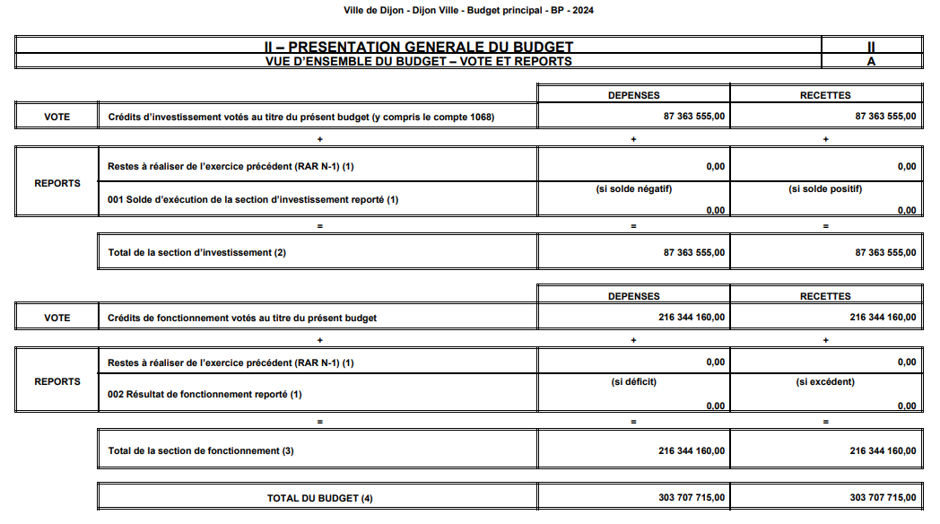

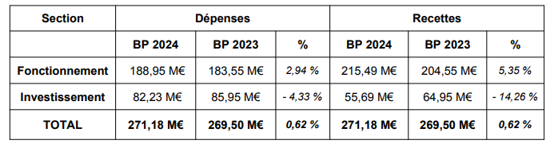

* 1. **Métropole de Dijon**

Le budget primitif a été voté le 21 décembre 2023 et s’élève à **418 M€** (contre 430,04 M€ en 2023). La capacité d'autofinancement atteint 63,72 M€ (soit +7,85 M€ par rapport au BP 2023).

Extrait de [https://www.infos-dijon.com/news/vie-locale/vie-locale/dijon-metropole-la-collectivite-se-dote-d-un-budget-de-418-millions-d-euros-pour-2024.html du 30/12/2023](https://www.infos-dijon.com/news/vie-locale/vie-locale/dijon-metropole-la-collectivite-se-dote-d-un-budget-de-418-millions-d-euros-pour-2024.html%20du%2030/12/2023) :

Un réendettement « soutenable » de 13,99 M€ est prévu ; il devrait être tempéré par la reprise des éventuels excédents de l'exercice 2023.

Jean-Claude Girard, Vice-président Finances, note « une accélération des investissements » notamment pour « répondre à l'urgence environnementale et climatique » et pour « faire face à la dégradation de la conjoncture économique qui pourrait se poursuivre en 2024 ».

L'investissement prévisionnel mobilise 104,44 M€– soit moins que les 121,15 M€ prévus en 2023. En 2024, l'investissement se divise en 81,79 M€ de dépenses réelles d'investissement et 70,3 M€ de dépenses d'équipement (contre 77,73 M€ de dépenses réelles d'investissement et 60,9 M€ de dépenses d'équipement réalisées en 2022).

Le pacte financier et fiscal 2020-2026 prévoit un investissement réalisé de 500 M€ sur l'ensemble de la mandature.

Les principales ambitions correspondant à « l'engagement résolu dans la transition écologique et énergétique, le soutien à l'économie locale dans un contexte de ralentissement en cours et la poursuite de la mise en œuvre du projet métropolitain ».

Les principaux investissements : 26,9 M€ pour la voirie et l'espace public, 24,7 M€ pour les transports publics urbains, 14,6 M€ pour la collecte et le traitement des déchets, 14,1 M€ pour l'habitat, 7,8 M€ pour le développement économique et l'enseignement supérieur, 5,6 M€ pour l'eau et l'assainissement ainsi que 11 M€ pour d'autres postes.

2024 sera une « année charnière » dans le secteur des transports publics urbains : lancement du projet Capatram[1] (travaux pour renforcer le tram), livraison du premier bus à hydrogène prévue en mai, dynamisme du versement mobilité (71,4 M€ contre 70 M€ en 2023) et des recettes tarifaires (22,9 M€ contre 21,5 M€ attendus en 2023). La fréquentation du réseau de transports s'annonce « supérieure au niveau pré-crise sanitaire », se félicite le vice-président.

À noter que la Métropole prévoit une subvention d'équilibre de 3,15 M€ au budget annexe des parkings en ouvrage pour éviter d' « augmenter de manière excessive et déraisonnable » les tarifs et pour contribuer aux investissements portés par Keolis Dijon Multimodalité qui exploite les parkings (mise aux normes d’accessibilité du parking Grangier, nouvel ascenseur extérieur à l’enceinte commerciale du centre Dauphine...).

Les recettes de fonctionnement sont attendues en hausse de 6,2% par rapport au prévisionnel 2023. Idem pour les dépenses de fonctionnement à 4,3%, incluant notamment une augmentation des dépenses de personnel de 4,9%.

Les taux de fiscalité resteront stables. En revanche, du fait d'une hausse nationale des bases physiques de 3,9%, la taxe foncière des propriétaires de biens immobiliers augmentera, ce qui abondera les recettes de la collectivité.

Ainsi, les recettes de fiscalité directe sont attendues en hausse de 4 M€ en 2024 (+,5% par rapport au prévisionnel 2023).

Globalement, la Métropole de Dijon communique sur des taux de fiscalité inférieurs à la moyenne des métropoles françaises (hors Paris, Lyon et Marseille).

**4. Situation financière**[2] **(exercice 2023)**

**Présentation des principaux indicateurs « risque » de la collectivité et comparaison avec des moyennes régionale et nationale pour le même type d’acteur (strate de communes et intercommunalités en nombre d’habitants)**

**Données DATA.GOUV.FR**

[**https://www.data.gouv.fr/fr/datasets/comptes-des-communes-2016-2023/#/resources**](https://www.data.gouv.fr/fr/datasets/comptes-des-communes-2016-2023/#/resources)

[**https://www.data.gouv.fr/fr/datasets/comptes-des-groupements-a-fiscalite-propre-2014-2021/**](https://www.data.gouv.fr/fr/datasets/comptes-des-groupements-a-fiscalite-propre-2014-2021/)

**4.1 Dijon**

* **Épargne (constitution de l’Autofinancement) :**

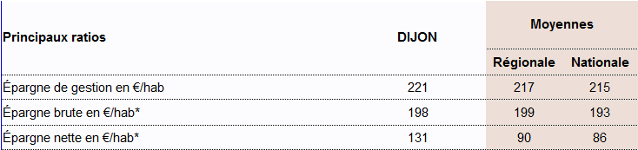

**4.2 Dijon Métropole**

* **Épargne (constitution de l’Autofinancement) :**

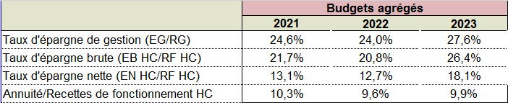

**6. Comparatif du client rencontré avec des comparables**

**Comparatif de la fiche client actuelle avec :**

**- les autres acteurs de la région comparables en terme de taille notamment sur les indicateurs des premières pages**

**- les investissements des autres clients de taille comparable (cf. les exemples de prêts verts et sociaux)**

**Restitution libre**

1. Capatram pour **Capa**cité **tram**way
2.